BÀI THỰC HÀNH SỐ 2

**KẾT NỐI MẠNG LAN SỬ DỤNG SWITCH**

Họ và tên sinh viên: MSSV:

Mã lớp thực hành: Mã lớp lý thuyết:

Địa chỉ IP của máy tính trong quá trình thực hành:

**Thực hành demo (3 điểm)**

Sinh viên sử dụng phần mềm Packet Tracer vẽ sơ đồ mạng như hình dưới đây. Biết switch có 24 cổng, PC1 nối vào cổng 1, PC2 nối vào cổng 2, PC3 nối vào cổng 3, PC4 nối vào cổng 4 của switch. Sinh viên thiết lập địa chỉ IP như hình vẽ và demo cho TA.

**Câu hỏi (7 điểm)**

Trong sơ đồ mạng dưới đây, những máy tính nào có thể trao đổi thông tin (sử dụng lệnh Ping để kiểm tra)?

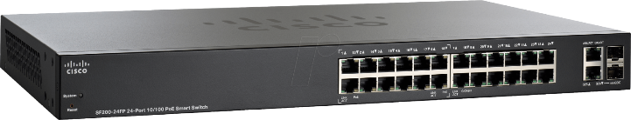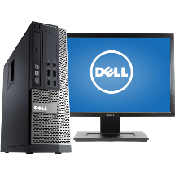

PC1

192.168.1.2/24



PC2

192.168.1.3/24



PC3

192.168.254.2/24



PC4

172.168.1.5/16